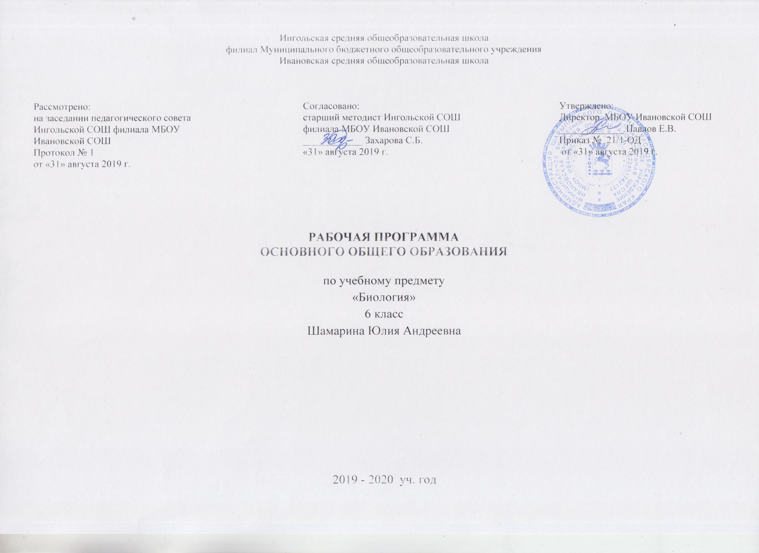
ПЛАНИРУЕМЫЕ РЕЗУЛЬТАТЫ ОСВОЕНИЯ УЧЕБНОГО ПРЕДМЕТА

Личностными результатами освоения основной программы по биологии учащимися 6 класса являются:
- воспитание российской гражданской идентичности: патриотизма, любви и уважения к Отечеству, чувства гордости за свою Родину; осознание своей этнической принадлежности; усвоение гуманистических и традиционных ценностей системного национального российского общества; воспитание чувства ответственности и долга перед Родиной;
- формирование ответственного отношения к учению, готовности и способности обучающихся к саморазвитию и самообразованию на основе мотивации к обучению и познанию, осознанному выбору и построению дальнейшей индивидуальной траектории образования на базе ориентировки в мире профессий и профессиональных предпочтений, с учётом устойчивых познавательных интересов;
- знание основных принципов и правил отношения к живой природе, основ здорового образа жизни и здоровьесберегающих технологий;
- сформированность познавательных интересов и мотивов, направленных на изучение живой природы; интеллектуальных умений (доказывать, строить рассуждения, анализировать, делать выводы); эстетического отношения к живым объектам;
- формирование личностных представлений о ценности природы, осознание значимости и общности глобальных проблем человечества;
- формирование уважительного отношения к истории, культуре, национальным особенностям и образу жизни других народов; толерантности и миролюбия;
- освоение социальных норм и правил поведения, ролей и форм социальной жизни в группах и сообществах, включая взрослые и социальные сообщества; участие в школьном самоуправлении и общественной жизни в пределах возрастных компетенций с учётом региональных, этнокультурных, социальных и экономических особенностей; развитие сознания и компетентности в решении моральных проблем на основе личностного выбора; формирование нравственных чувств и нравственного поведения, осознанного и ответственного отношения к собственным поступкам;
- формирование коммуникативной компетентности в общении и сотрудничестве со сверстниками, старшими и младшими в процессе образовательной, общественно полезной, учебно-исследовательской, творческой и других видов деятельности;
- формирование понимания ценности здорового и безопасного образа жизни; усвоение правил индивидуального и коллективного безопасного поведения в чрезвычайных ситуациях, угрожающих жизни и здоровью людей, правил поведения на транспорте и на дорогах;
- формирование экологической культуры на основе признания ценности жизни во всех её проявлениях, и необходимости ответственного, бережного отношения к окружающей среде;
- осознание значения семьи в жизни человека и общества; принятие ценности семейной жизни; уважительное и заботливое отношение к членам своей семьи;
- развитие эстетического сознания через освоение художественного наследия народов России и мира, творческой деятельности эстетического характера.

Метапредметными результатами освоения основной программы по биологии учащимися 6 класса являются:
- умение самостоятельно определять цели своего обучения, ставить и формулировать для себя новые задачи в учёбе и познавательной деятельности, развивать мотивы и интересы своей познавательной деятельности;
- овладение составляющими исследовательской и проектной деятельности, включая умения видеть проблему, ставить вопросы, выдвигать гипотезы, давать определения понятиям, классифицировать, наблюдать, проводить эксперименты, идеи;
- умение работать с разными источниками биологической информации: находить биологическую информацию в различных источниках (тексте учебника, научно-популярной литературе, биологических словарях и справочниках), анализировать и оценивать информацию;
- умение самостоятельно планировать пути достижения целей, в том числе альтернативные, осознанно выбирать наиболее эффективные способы решения учебных и познавательных задач;
- умение соотносить свои действия с планируемыми результатами, осуществлять контроль своей деятельности в процессе достижения результата, определять способы действий в рамках предложенных условий и требований, корректировать свои действия в соответствии с изменяющейся ситуацией;
- владение основами самоконтроля, самооценки, принятия решений и осуществления осознанного выбора в учебной и познавательной деятельности;
- способность выбирать целевые и смысловые установки в своих действиях и поступках по отношению к живой природе, здоровью своему и окружающих;
- умение создавать, применять и преобразовывать знаки и символы, модели и схемы для решения учебных и познавательных задач;
- умение осознанно использовать речевые средства для дискуссии и аргументации своей позиции: сравнивать разные точки зрения, аргументировать и отстаивать свою точку зрения;
- умение организовывать учебное сотрудничество и совместную деятельность с учителем и сверстниками, работать индивидуально и в группе: находить общее решение и разрешать конфликт на основе согласования позиций и учёта интересов, формулировать, аргументировать и отстаивать своё мнение;
- формирование и развитие компетентности в области использования, информационно-коммуникационных технологий (ИКТ - компетенции).

Предметными результатами освоения основной программы по биологии учащимися 6 класса являются:
- усвоение системы научных знаний о живой природе и закономерностях её развития, для формирования современных представлений о естественнонаучной картине мира;
- формирование первоначальных систематизированных представлений о биологических объектах, процессах, явлениях, закономерностях, об основных биологических теориях, об экосистемной организации жизни, о взаимосвязи живого и неживого в биосфере, о наследственности и изменчивости; овладение понятийным аппаратом биологии;
- приобретение опыта использования методов биологической науки и проведения несложных биологических экспериментов для изучения живых организмов и человека, проведения экологического мониторинга в окружающей среде;
- формирование основ экологической грамотности: способности оценивать последствия деятельности человека в природе, влияние факторов риска на здоровье человека; умение выбирать целевые и смысловые установки в своих действиях и поступках по отношению к живой природе, здоровью своему и окружающих; осознание необходимости действий по сохранению биоразнообразия и природных местообитаний, видов растений и животных;
- объяснение роли биологии в практической деятельности людей, места и роли человека в природе, родства общности происхождения и эволюции растений и животных;
- овладение методами биологической науки; наблюдение и описание биологических объектов и процессов; постановка биологических экспериментов и объяснение их результатов;
- формирование представлений о значении биологических наук в решении локальных и глобальных экологических проблем, необходимости рационального природопользования, защиты здоровья людей в условиях быстрого изменения экологического качества окружающей среды;
- освоение приемов оказания первой помощи, рациональной организации труда и отдыха, выращивания и размножения культурных растений и домашних животных, ухода за ними.

Выпускник научится пользоваться научными методами для распознания биологических проблем; давать научное объяснение биологическим фактам, процессам, явлениям, закономерностям, их роли в жизни организмов и человека; проводить наблюдения за живыми объектами, собственным организмом; описывать биологические объекты, процессы и явления; ставить несложные биологические эксперименты и интерпретировать их результаты.
Выпускник овладеет системой биологических знаний – понятиями, закономерностями, законами, теориями, имеющими важное общеобразовательное и познавательное значение; сведениями по истории становления биологии как науки.
Выпускник освоит общие приемы: оказания первой помощи; рациональной организации труда и отдыха; выращивания и размножения культурных растений и домашних животных, ухода за ними; проведения наблюдений за состоянием собственного организма; правила работы в кабинете биологии, с биологическими приборами и инструментами.
Выпускник приобретет навыки использования научно-популярной литературы по биологии, справочных материалов (на бумажных и электронных носителях), ресурсов Интернета при выполнении учебных задач.
Выпускник получит возможность научиться:
• осознанно использовать знания основных правил поведения в природе и основ здорового образа жизни в быту;
• выбирать целевые и смысловые установки в своих действиях и поступках по отношению к живой природе, здоровью своему и окружающих;
• ориентироваться в системе познавательных ценностей – воспринимать информацию биологического содержания в научно-популярной литературе, средствах массовой информации и Интернет-ресурсах, критически оценивать полученную информацию, анализируя ее содержание и данные об источнике информации;
• создавать собственные письменные и устные сообщения о биологических явлениях и процессах на основе нескольких источников информации, сопровождать выступление презентацией, учитывая особенности аудитории сверстников.

СОДЕРЖАНИЕ УЧЕБНОГО ПРЕДМЕТА

Раздел 1. Строение и свойства живых организмов (14ч)
Тема 1.1. Основные свойства живых организмов (1ч)
Многообразие живых организмов. Основные свойства живых организмов: клеточное строение, сходный химический состав, обмен веществ и энергии, питание, дыхание, выделение, рост и развитие, раздражимость, движение, размножение.
Тема 1.2. Химический состав клеток (2ч)
Содержание химических элементов в клетке. Вода, другие неорганические вещества, их роль в жизнедеятельности клеток. Органические вещества: белки, жиры, углеводы, нуклеиновые кислоты, их роль в клетке.
Тема 1.3. Строение растительной и животной клеток. Клетка — живая система (4ч)
Клетка — элементарная единица живого. Безъядерные и ядерные клетки. Строение и функции ядра, цитоплазмы и её органоидов. Хромосомы, их значение. Различия в строении растительной и животной клеток.
Тема 1.4. Ткани растений и животных (3ч)
Понятие «ткань». Клеточные элементы и межклеточное вещество. Типы тканей растений, их многообразие, значение, особенности строения. Типы тканей животных организмов, их строение и функции.
Тема 1.5. Органы и системы органов (3ч)
Понятие «орган». Органы цветкового растения. Внешнее строение и значение корня. Корневые системы. Видоизменения корней. Строение и значение побега. Почка — зачаточный побег. Стебель как осевой орган побега. Передвижение веществ по стеблю. Лист. Строение и функции. Простые и сложные листья. Цветок, его значение и строение (околоцветник, тычинки, пестики). Соцветия. Плоды, их значение и разнообразие. Строение семян однодольного и двудольного растений. Системы органов. Основные системы органов животного организма: пищеварительная, опорно-двигательная, нервная, эндокринная, размножения.
Тема 1.6. Растения и животные как целостные организмы (1ч)
Взаимосвязь клеток, тканей и органов в организмах. Живые организмы и окружающая среда.
Раздел 2. Жизнедеятельность организмов (18 ч)
Тема 2.1. Питание и пищеварение (2ч)
Сущность понятия «питание». Особенности питания растительного организма. Почвенное питание. Воздушное питание (фотосинтез). Особенности питания животных. Травоядные животные, хищники, трупоеды; симбионты, паразиты. Пищеварение и его значение. Особенности строения пищеварительных систем животных. Пищеварительные ферменты и их значение.
Тема 2.2. Дыхание (1ч)
Значение дыхания. Роль кислорода в процессе расщепления органических веществ и освобождения энергий. Дыхание растений. Роль устьиц и чечевичек в дыхании растений. Дыхание животных. Органы дыхания животных организмов.
Тема 2.3. Передвижение веществ в организме (1ч)
Перенос веществ в организме, его значение. Передвижение веществ в растении. Особенности строения органов растений, обеспечивающих процесс переноса веществ. Особенности переноса веществ в организмах животных. Кровеносная система, её строение и функции. Гемолимфа. Кровь и её составные части (плазма, клетки крови).
Тема 2.4. Выделение. Обмен веществ и энергии (2ч)
Роль выделения в процессе жизнедеятельности организмов. Продукты выделения у растений и животных. Выделение у растений. Выделение у животных. Основные выделительные системы у животных. Обмен веществ и энергии.
Тема 2.5. Опорные системы (1ч)
Значение опорных систем в жизни организмов. Опорные системы растений. Опорные системы животных.
Тема 2.6. Движение (3 ч)
Движение как важнейшая особенность животных организмов. Значение двигательной активности. Механизмы, обеспечивающие движение живых организмов.
Тема 2.7. Регуляция процессов жизнедеятельности (1ч)
Жизнедеятельность организма и её связь с окружающей средой. Регуляция процессов жизнедеятельности организмов. Раздражимость. Нервная система, особенности строения. Рефлекс, инстинкт.
Тема 2.8. Размножение (3ч)
Биологическое значение размножения. Виды размножения. Бесполое размножение животных (деление простейших, почкование гидры). Бесполое размножение растений. Половое размножение организмов. Особенности полового размножения животных. Органы размножения. Половые клетки. Оплодотворение. Половое размножение растений. Опыление. Двойное оплодотворение. Образование плодов и семян.
Тема 2.9. Рост и развитие (2ч)
Рост и развитие растений. Индивидуальное развитие. Распространение плодов и семян. Состояние покоя, его значение в жизни растений. Условия прорастания семян. Питание и рост проростков. Особенности развития животных организмов. Развитие зародыша (на примере ланцетника). Постэмбриональное развитие животных. Прямое и непрямое развитие.
Тема 2.10. Организм как единое целое (2ч)
Взаимосвязь клеток, тканей и органов в организме. Регуляторная деятельность нервной и гуморальной систем. Организм функционирует как единое целое. Организм — биологическая система.
Раздел 3. Организм и среда (2ч)
Тема 3.1. Среда обитания. Факторы среды (1ч)
Влияние факторов неживой природы (температуры, влажности, света) на живые организмы. Взаимосвязи живых организмов.
Тема 3.2. Природные сообщества (1ч)
Природное сообщество. Экосистема. Структура и связи в природном сообществе. Цепи питания.

Контрольные работы
1 | Строение живых организмов.
2 | Растения и животные как целостные организмы.
3 | Жизнедеятельность организма.
4 | Промежуточная аттестация.
Лабораторные работы
- Определение состава семян пшеницы.
- Строение клеток живых организмов (на готовых микропрепаратах).
- Ткани живых организмов.
- Органы цветковых растений.
- Изучение строения семян однодольных и двудольных растений.
- Передвижение воды и минеральных веществ в растении.
- Вегетативное размножение растений.

Тематическое планирование. 6 класс

№ п/п |  | Дата | Кол-во часов | Темы уроков | Примечание
 |  |  |  | Тема 1. Строение живых организмов – 14 часов
1 |  | 05.09 | 1 | Чем живое отличается от неживого? | § 1, рабочая тетрадь
2 |  | 12.09 | 1 | Химический состав клетки. | § 2 вопросы 2,9
3 |  | 19.09 | 1 | Химический состав клетки. ЛР №1 «Определение состава семян пшеницы». | § 2 уметь объяснять диаграммы
4 |  | 26.09 | 1 | Строение растительной клетки | § 3 рисунок клетки
5 |  | 03.10 | 1 | Строение животной клетки. ЛР №2 « Строение клеток живых организмов (на готовых микропрепаратах)» | § 3 выучить основные органоиды клетки
6 |  | 10.10 | 1 | Деление клетки. Митоз. Мейоз. | § 4 рисунки, вывод.
7 |  | 17.10 | 1 | Контрольная работа №1 по теме: Строение живых организмов | Повторить § 1-4
8 |  | 24.10 | 1 | Ткани растений | § 5 знать типы раст. тканей
9 |  | 07.11 | 1 | Ткани животных. ЛР №3 «Ткани живых организмов» | § 5 знать типы животных тканей
10 |  | 14.11 | 1 | Органы цветковых растений. ЛР №4 «Органы цветковых растений» | § 6 до стр. 44, вопросы 1,2
11 |  | 21.11 | 1 | Органы цветковых растений. ЛР №5 «Изучение строения семян однодольных и двудольных растений» | § 6 до конца, РТ вопросы 10, 11
12 |  | 28.11 | 1 | Органы и системы органов животных. | § 7, знать системы органов животных
13 |  | 05.12 | 1 | Организм - единое целое. | § 8, 9 подготовка к КР
14 |  | 12.12 | 1 | Контрольная работа №2 по теме: Растения и животные как целостные организмы | повторение
 |  |  |  | Тема 2. Жизнедеятельность организмов - 18 часов
15 | 19.12 |  | 1 | Питание растений | § 10 до стр. 63
16 | 26.12 |  | 1 | Пищеварение | § 10 до конца, понятия
17 | 17.01 |  | 1 | Дыхание у растений и животных | § 11 сравнить процесс дыхания и фотосинтез
18 | 24.01 |  | 1 | Транспорт веществ в организме. ЛР № 6 «Передвижение воды и минеральных веществ в растении» | § 12 знать проводящие системы
19 | 31.01 |  | 1 | Выделение у растений, грибов и животных | § 13 вопросы 5,6,8
20 | 07.02 |  | 1 | Обмен веществ и энергии | § 14, вывод.
21 | 14.02 |  | 1 | Опорные системы растений и животных, их значение в жизни организма. | § 15, вопросы 1,2,3
22 | 21.02 |  | 1 | Движение животных, обитающих в воздушной и водной средах. | § 16 до стр.107
23 | 28.02 |  | 1 | Движение наземных животных | § 16 до конца, подготовка к КР
24 | 06.03 |  | 1 | Контрольная работа №3 по теме: Жизнедеятельность организма. | повторение
25 | 13.03 |  | 1 | Координация и регуляция | § 17 вывод
26 | 14.03 |  | 1 | Размножение, его виды. Бесполое размножение. ЛР №7 «Вегетативное размножение комнатных растений» | § 18, вопрос 8
27 | 20.03 |  | 1 | Половое размножение животных | § 19, понятия
28 | 03.04 |  | 1 | Половое размножение растений | § 20, рисунок на стр.141
29 | 10.04 |  | 1 | Рост и развитие растений. | § 21, работа по карточкам
30 | 17.04 |  | 1 | Рост и развитие животных. | § 22, вопросы 6,7,8
31 | 24.04 |  | 1 | Что мы узнали о жизнедеятельности организмов | § 23, подготовка к ПА
32 | 17.04 |  | 1 | Промежуточная аттестация | повторение
33 |  | 24.04 | 1 | Среда обитания. Экологические факторы. | § 24, заполнить таблицу
34 |  | 22.05 | 1 | Природные сообщества. Что мы узнали о взаимоотношениях организмов и среды. | § 25-26, понятия

